Хемијске реакције.Анализа и синтеза
Књига страна 142,143 и 144
* Хемијске промене-промене при којима се из једне или више супстанци граде нове супстанце.
* Хемијске промене називају се хемијске реакције.
* Резултат хемијске реакције је настанак нове или нових супстанци.
* Настале супстанце имају различит састав и својства у односу на супстанце које су учествовале у
хемијској реакцији.
* Како знамо да је дошло до хемијске реакције(промене)?
1.Стварање талога
2. Промена боје
3.Издвајање гаса
4.Појава светлости
Какве су хемијске реакције према брзини?
1.Споре(неколико минута,сати или недеља) - на пример рђање гвожђа
2.Брзе (тренутне) - на пример ватромет

Задатак:
Који од следећих приказа одговара хемијској реакцији?Заокружи тачан одговор
- Натријум-хлорид натријум + хлор
- Вода(течног агрегатног стања)водена пара
- алкохолпара алкохола

Одговор:
Хемијска реакција под 1. показује да се је од натријум-хлорида настале две нове супстанце натријум и хлор-дешава се хемијска промена(реакција)
Под бројем 2. Приказано је очвршћавање- физичка промена
По бројем 3. Приказано је испаравање-физичка промена
Значи тачно је под 1.
Хемијске промене представљамо једначинама хемијских реакција.
Супстанце које учествују у хемијској промени(које се хемијски мењају) зову се РЕАКТАНТИ.
Супстанце које настају у хемијској промени зову се –РЕАКЦИОНИ ПРОИЗВОДИ(производи реакције).
Пример: Сагоревање магнезијумове траке

магнезијум + кисеоник магнезијум-оксид
метал неметал једињење
сиве боје безбојан беле боје
Р Е А К Т А Н Т И РЕАКЦИОНИ ПРОИЗВОД

Хемијске реакције могу бити
1.Реакције анализе
2. Реакције синтезе

Синтеза је хемијска реакција при којој од две или више чистих супстанци настаје нова сложенија супстанца.
Реакција магнезијума и кисеоника,при чему настаје оксид је синтеза.
Анализа је хемјска реакција при којој разлагањем неке сложене чисте супстанце настаје једна или више чистих супстанци .
Разлагање воде на водоник и кисеоник је пример реакције анализе.
За реакцији анализе је потребан утрошак електричне,топлотне или светлосне енергије.

ПРИМЕРИ
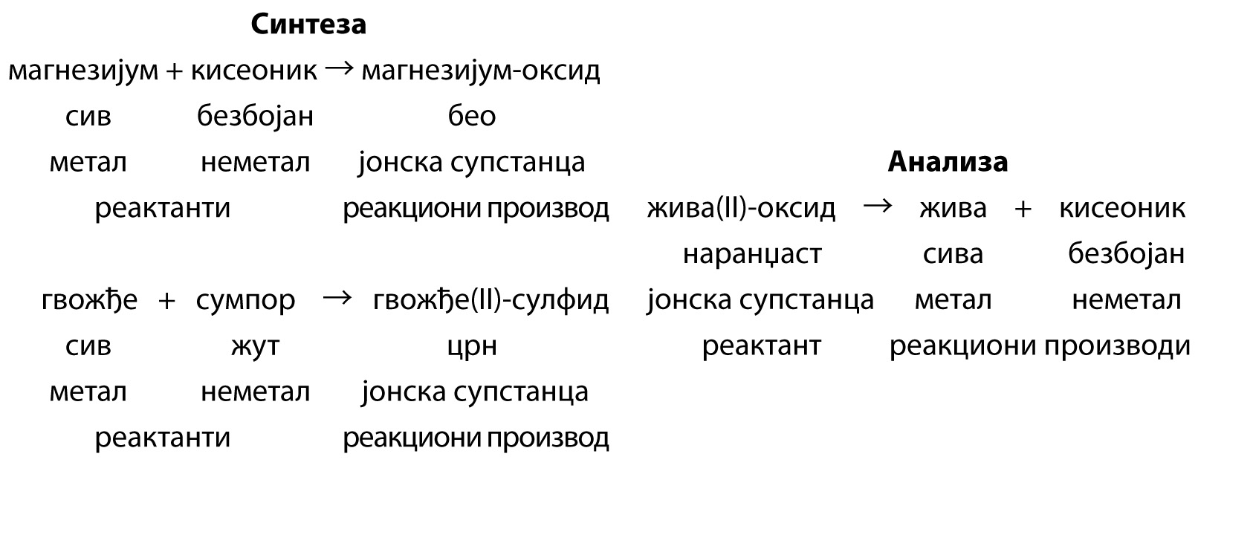

Домаћи задатак:питања из радне свеске страна 120 и 121
Домаћи урадите до 21.04.2020. и пошаљите на мејл до 20:00 h.

